“毕公左徒”玉戈小考

王子扬
北京师范大学文学院

【摘要】 本文对洛阳唐宫路小学战国墓出土玉戈的四字铭文作了重新释读，将整理者释读的“毕公左徒”改释为“罼（毕）公左御”，并且对“毕公左御”作了比较合理的解释。这件玉戈是毕公任周王“左御”时所作，死后随主人下葬墓中，墓主就是毕公本人。
【关键词】玉戈 毕公 左御 墓主

1996年12月，洛阳文物工作队在配合唐宫路小学住宅楼施工时，清理了一座编号为C1M5560的战国墓。出土玉器、铜器、铁器、骨器共87件（组），其中绝大多数是精美的玉器，共65件（组），有玉璜16件、龙形佩14件、玉簪1件、玉戈1件、玉环10件、玉牌饰1件、玉剑首1件、玉1件、玉管形饰8件、玉柱形饰2件、龙形饰5件、圆形饰4件、玉覆面1件。其中玉戈颇为引人注意。“青白色，援上下刃相聚成锋，下刃作钝角转弯向下延伸成胡。长方形内，后端微弧向上勾卷起尖。向上一穿。援上一孔，径1.1厘米，周边饰兽面纹。阑上三穿。援两面分别刻有铭文，一面为‘毕公’，一面为‘左徒’。”如下图版一、二所示。

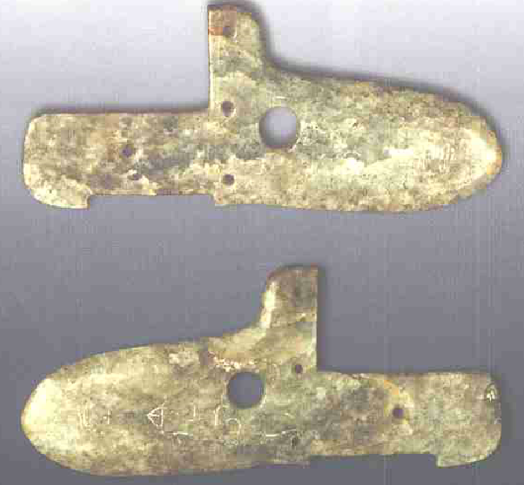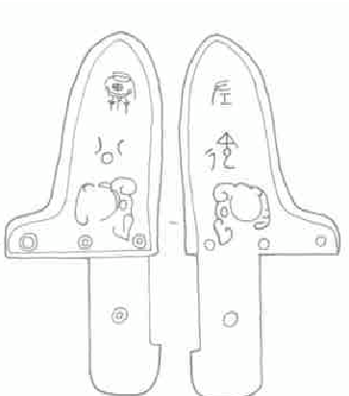
图版一 图版二
（上面两图版分别摘自《文物》2004年第7期25页的图二十一和32页的图五十）

玉戈上的四字铭文很重要，是这个战国墓葬出土的唯一文字材料，对本墓葬墓主及其相对年代的确定有重要意义。“毕公”释读大体正确，只是需要说明的是，“公”上一字应该隶定作“罼”，上面从“罓”作，摹本摹作“”形，当是“网”之讹。除去“罓”，剩余的形体与郘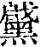钟和邾公华钟的“毕”大体一致，所以此字下面是“毕”当没有疑问。“毕”字本身就是长柄捕鸟的一种网，甲骨文此字形体相当形象。后来形体表意不显，故又加“罓”来彰意。“罼”见于《韩非子·说疑》：“为人主（王先慎据干道本改作“臣”）者，诚明于臣之言，则虽罼弋驰骋，撞钟舞女，国犹且存也。”集解：“卢文弨曰：‘罼张本作毕’”。
“左徒”第二字原字形作“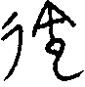”整理者释“徒”，不确。战国文字中“徒”字多见，下面聊举数例。《石鼓文·銮车》作 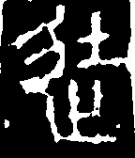；鄂君启车节作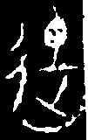；包山楚简多作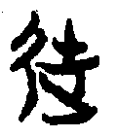；曾侯乙竹简150号作 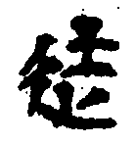；三晋玺印徒字作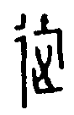、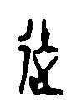、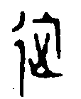等；齐武城戈， 齐陶文作；燕国玺印作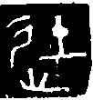、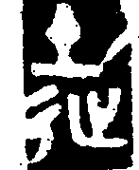。以上所列“徒”字字形非常清晰，从辵土声，与玉戈所谓的“徒”字差别甚显，毋庸赘述。我怀疑此字当是“御”字，战国文字“御”字作：
- 秦国：a、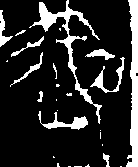（陶汇5·384） 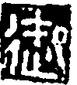（集萃）
b、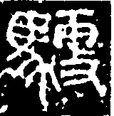（石鼓文·銮车） 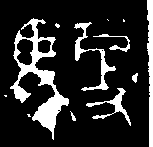（石鼓文·灵雨）
- 楚系：a、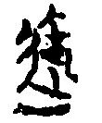（包山13） 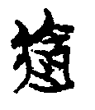（包山138）
b、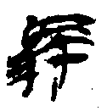（包山33） 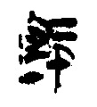（郭店·成·16） 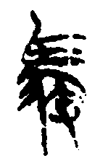（曾侯乙67）
（三）三晋： a、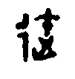（玺汇2040）
b、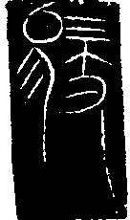（中山王圆壶） 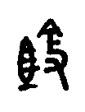（玺汇1818）
（四）齐系：a、（陈御寇戈） （玺汇3127）
（五）燕国：a、（作御司马戈）
“御”字在战国文字中有两系，一系是“御”，一系是“驭”，平行分布于秦、楚、三晋文字体系中。实际上这两系字形早在西周金文就存在，盂鼎中“御”字就有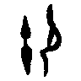、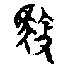两形，前者的繁构颂壶作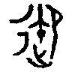，增加表意形符“辵”；则与之构形理据不同，从马从又（即手）执鞭 ，会御马之义。
我们回过头看玉戈上的“”字。实际上“”就是上面楚系“御”字a类写法的形变。包山简138号的“”，省去“止”形，余下部分就和“”形极其相近了，只是玉戈的构件“卩”笔划圆转罢了，秦系《集萃》中的“御（）”字所从的“卩（人）”形作“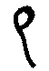”，笔划就比较圆转，可以和玉戈的相应部分相参看。另外，战国文字中从“辵”形的字省去“止”形的例子比比皆是。如“遇”字《玺汇》2118号作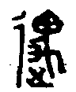，侯马盟书省去“止”形作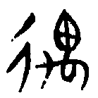；同样是三晋玺，“游”字一作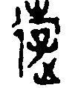，一作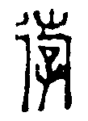；同样是中山王墓出土的材料，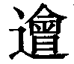字方壶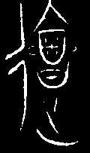，中山王鼎作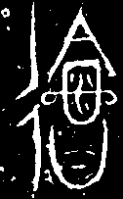；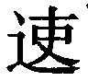字方壶作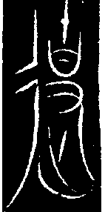，而圆壶作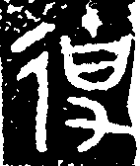。以上各组后者皆省去“止”形。有意思的是，“辵”形作偏旁省去“止”形的现象多见于三晋，他系却很少见，这也可以说明这件玉戈应该是三晋的或是和三晋关系密切的东周的东西。
这样“左徒”就应该是“左御”。《简报》整理者认为“毕公左徒”是“毕公左军步卒”，墓主应该是“毕公左军的步卒统领”。这种说法显然是靠不住的。下面我们再说说“毕公左御”这四字铭文的含义。
先说“毕公”。这很容易使人联想到周初辅佐武王克殷的那个“毕公”。《史记·周本纪》说 “武王即位，太公望为师，周公旦为辅，召公、毕公之徒左右王，师修文王绪业。”又说“其明日，除道，修社及商纣宫。及期，百夫荷罕旗以先驱。武王弟叔振铎奉阵常车，周公旦把大钺，毕公把小钺，以夹武王。”……“［武王］命毕公释百姓之囚，表商容之闾。”可见毕公在武王时为股肱之臣，地位十分显赫。成王死前，“惧太子钊之不任，乃命召公、毕公率诸侯以相太子而立之。”康王即位后，“命作策毕公分居里，成周郊，作《毕命》。”这时毕公已经历侍三代周王，成为两个重要辅政大臣之一，并受康王命肩负建立王畿和郊牧行政区划的重任，地位更加显赫。
相关记载也见于《史记·魏世家》，“魏之先，毕公高之后也。毕公高与周同姓。武王之伐纣，而高封于毕，于是为毕姓。其后绝封，为庶人，或在中国，或在夷狄。其苗裔曰毕万，事晋献公。”索隐：《左传》富辰说文王之子十六国有毕、原、丰、郇，言毕公是文王之子。此云与周同姓，似不用左氏之说。马融亦云毕、毛，文王庶子。集解：杜预曰：毕在长安县西北。正义：《括地志》云：毕原在雍州万年县西南二十八里。把索隐、集解、正义联合起来看，可以知道，毕公名高，是文王庶子。（《汉书》“毕公高拾遗于后”下颜师古曰“毕公高，文王之子也，为周太师”。）武王分封诸侯时，将高封在毕这个地方，故称毕公，世代相袭。
《史记·周本纪》说“武王上祭于毕”，马融曰“毕，文王墓地名也”。《今本竹书纪年疏证》“帝辛四十一年春之月，西伯昌薨。”注云：“周文王葬于毕。”这和马融的说法一致，可见文王墓地在毕，而非为墓地之名。注又说：“……《汉书·刘向传》：文、武、周公葬于毕。……成王元年夏六月，葬武王于毕。”《逸周书·作雒解》也说“元年夏六月葬武王于毕”，《史记·鲁周公世家》也说“葬周公于毕”，这都和《竹书纪年》吻合无间，可见《竹书纪年》是完全可信的。毕这个地方有文王、武王和周公三处墓地，可能是周王室所选中的王陵之所，是历代周王时常祭祀之地。“古之大事在祀与戎”，可见毕这个地方才十分重要，故而让毕公亲自管理。至于毕地的地望，众说纷纭，多至七种提法，据罗西章先生研究，毕地不是西安、户县一带的那个毕原，而是周人发源地岐周。我同意这个提法。
关于毕公文献记载十分有限，后世典籍就看不到了。由《史记·魏本纪》看，毕公后世的一支流入中原，魏之祖毕万即是，传世的郘钟铭文也是很好的例子。器主郘自称“毕公之孙，郘白（伯）之子”，王国维指出“郘即春秋左传中晋吕甥之吕，吕甥，一云瑕吕饴甥，一云阴吕饴甥瑕，吕阴皆晋邑，吕甥既亡，地为魏氏所有，此郘伯郘 ，皆魏氏也。……魏氏出于毕公，此器云毕公之孙，郘伯之子，其为吕锜后人所作，彰彰明矣。”可见毕公后裔毕万这一支在晋国仕途很顺利，到魏献子代韩宣子为政，势力达到了顶峰。《史记》说“其后绝封，为庶人，或在中国，或在夷狄”，看来是有根据的，毕万一族就是在“中国”者。象毕公这样地位显赫的大族，在当时“世官制”的体制下，一定还有毕公族人仍号“毕公”继续夹辅周室，只不过地位没有周初显赫罢了。
我们可以从出土的青铜器铭文中找到一些痕迹。比如属于西周中期的段簋，器主“段”是铭文中“毕仲”的孙子，而“毕仲”学者多认为就是毕公高。倗仲鼎的器主倗仲为自己的女儿“毕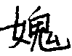”所作器，“毕”是嫁于毕国的女人。西周晚期的伯夏父鼎、鬲铭文说毕国姬姓女子“毕姬”，嫁给了器主伯夏父，伯夏父为其妻子所作器。可见从西周早期一直到西周晚期，毕公宗族后人一直很活跃，和其它族人互相通婚，只是典籍没有记载而已。
平王东迁时随周王室迁于洛阳成周，仍号“毕公”。《左传》中出现的虢公、周公、单公等可以说明这一点。随着周王室的衰微，毕公的地位大不如昔，故在典籍中没有留下什么痕迹，也可能是典籍失载。陈侯鬲有“毕季妫”，按照金文中妇女的称谓习惯，这应该是陈国妫姓排行为“季”的女子嫁于毕国。如果这件鬲的时代真如学者指出的在西周晚期到春秋早期，那么至少可以说明上面的推论是有根据的。如果这样，此件玉戈铭文“毕公”就很可能是毕公后人迁到成周洛阳后的“封号”，“毕公”一族到战国初年还应该存在。
再看“左御”。典籍不见，这里应该是个职官名称。《左传》习见“御士”，如《襄公·三十年》“单公子愆期为灵王御士”，《襄公·二十二年》“子南之子弃疾为王御士”。“御士”下注云：“御王车者。”就是给王驾车的人，可能由西周“左右携夫（掌管王用器物和御车仆夫）”发展而来。战国时的御士不只是单单给王御车，还肩负着保护国君人身安全的重任，所以地位比较高，这可以从充当御士的人的身份看出来。如上面所引的周灵王的御士是单公的公子，楚王的御士是当时令尹子南的儿子，而单公、子南在当时的周王室和楚国都是执政大臣，他们的儿子有可能成为下一任的执政大臣，即便不能承嗣，爵位至少也是士大夫一级的。在鲁国也是如此，如《昭公·四年》：“仲（仲壬）与公御莱书观于公，公与之环，使牛入示之。”注云：“莱书，公御士名。仲与之私游观于公宫。”仲壬是鲁国亚卿叔孙豹次子，和这个御士莱书交情好，可见莱书地位不会特别低。又《昭公·二十一年》“宋华费遂生华貙、开多僚、华登。貙为少司马，多僚为御士，与貙相恶，乃谮诸公曰：‘貙将纳亡人。’亟言之。公曰：‘司马以吾故，亡其良子。死亡有命，吾不可以再亡之。’……司马叹曰：‘必多僚也。吾有谗子，而弗能杀，吾又不死。……’”多僚是宋国大司马华费遂的儿子，为王御士，通过进谗言几乎可以左右一个命官的生死，而作为大司马的父亲却没有权利杀他，可见这个御士地位是比较高的。
玉戈“左御”之“御”可能就是指这类御士，这类御士多由卿大夫的儿子担当，地位相当的高，至少是士一级。准此，“毕公左御”是偏正结构，是“毕公左御士”的简省，墓主就是毕公的御士。北京首都博物馆藏有一件吴王御士簠，铭文为：“吴王御士尹氏叔繁作旅簠”。“御士”从所处的位置看，显然是官职，黄盛璋先生早就指出“御士为职称。”这可以和本玉戈的“左御”相互印证。
但此种理解疑点有三，第一，此墓葬出土65组玉器，制造工艺精湛，造型优美，有的还成双成对，不像是一般士一级所能拥有的。第二，此墓出土一铜豆，据《简报》称“早期被盗”，而且盗墓者遗留下一铁镐。从这种情况看，此墓葬一定有不少青铜器等随葬品被盗出，下葬时随葬品应该很丰富，这也说明这个墓葬墓主的地位应该很高，也不像是御士。第三，本墓葬一棺一椁，应该属于东周时期中原地区大型墓葬，这也可以说明此墓葬不能是御士所有。
所以我们认为，“毕公左御”更可能是并列结构，即“左御”是“毕公”的官职，“毕公”可能曾经担任过周王的“左御”。这个“御”可能不是日常生活中给王驾车的御士，而是《左传》屡见的“御戎”（有时也单称“御”，一般说“某某御某某”），是战时为国君或三军主帅御兵车之人，由于国君和主帅居中，“御戎”则居左，和车右构成一驾战车的甲士。通常这个“御戎”地位特别高，由卿大夫充当。如《襄公·二十三年》记述齐侯伐卫的军阵配置，说：“先驱（前锋军）：谷荣御王孙挥，召扬为右。申驱（次前军）：成秩御莒恒，申鲜虞之传挚为右。曹开御戎（这是公所乘的主帅车），晏父戎为右。贰广（公副车）：上之登御邢公，卢蒲癸为右。启（左翼曰启）：牢成御襄罢师，狼蘧疏为右。胠（右翼曰胠）：商子车御侯朝，桓跳为右。大殿（后军）：商子游御夏之御寇，崔如为右；烛庸之越驷乘。” 毫无疑问，曹开应是这些“御”者中地位最高的。又如《僖公·二十七年》写晋国救宋之围前的被庐之搜，“乃使郄縠将中军，郄溱佐之；使狐偃将上军，让于狐毛而佐之；命赵衰为卿，让于栾枝、先轸。使栾枝将下军，先轸佐之。荀林父御戎，魏隼为右。”这个阵容中，御戎是荀林父，即后来的中行桓子，地位是很高的。这样的例子很多，不烦多举。“毕公”作为周王的御戎也和这些情况相同，符合他的身份，也合乎当时的制度。由于御戎常居左，所以可称为“左御”。
“毕公左御”玉戈可能是毕公担当左御时造的，死后由其后人下葬墓中。如此，墓主就是“毕公”本人，这样一来，墓中丰富的随葬品就显得很合理了。
我认为后一种推测更为妥当。《简报》整理者也说，“C1M5560位于东周王城内王陵区域，……与洛阳新发现的‘天子驾六’车马坑相距１５０米。此墓应为东周王陵内的一贵族墓葬。”既然是王陵兆域，“毕公”作为姬姓大臣，同出文王之后，自然有资格下葬于此。如果真是如此，我们又多了关于“毕公”的新认识。
由于墓葬被盗掘，又没有其它线索参考，所以以上观点多是猜测，不当之处请方家指教。

2008年1月2日写毕

补记：小文草成后，蒙赵平安师审阅全稿，谨致谢忱。

本文收稿日期为2009年2月18日
本文发稿日期为2009年2月18日

洛阳市文物工作队：《洛阳唐宫路小学C1M5560战国墓发掘简报》，《文物》2004年第7期17、20、25、32、33页
洛阳市文物工作队：《洛阳唐宫路小学C1M5560战国墓发掘简报》，《文物》2004年第7期25页
王先慎：《韩非子集解》（《诸子集成》第5册）312页，上海书店，1986年7月
以上字形俱引自汤余惠主编的《战国文字编》90、91页，福建人民出版社，2001年12月
以上字形俱引自汤余惠主编的《战国文字编》117、118页，福建人民出版社，2001年12月
李家浩：《战国竹简<民之父母>中的“才辩”》，《北京大学学报（哲学社会科学版）》2004年第2期，96－99页
洛阳市文物工作队：《洛阳唐宫路小学C1M5560战国墓发掘简报》，《文物》2004年第7期４５页
《史记》三家注１２０、１２５、１２６页，中华书局，2006年3月
《史记》三家注１３４页，中华书局，2006年3月
《史记》三家注1835页，中华书局，2006年3月
罗西章：《西周王陵何处觅》，宋镇豪等：《西周文明论集》63页，朝华出版社，2006年2月
王国维：《观堂集林》（下）891、892页，中华书局，2004年6月；关于“毕公”释读，周悦让、杨树达有不同的看法（参看《积微居金文说》150页，中华书局，2004年1月），他们认为“毕公”之“毕”应该释为“异”，“郘”是异公的公族，故异公之孙为异侯也。其实这从字形上是说不过去的，那个字是“毕”字无疑，王氏已经做了很好的解释，实际上参照他器“毕”字字形也能断定确实是“毕”字，释为“毕公”可信。
《左传·僖公二十四年》也有“御士”，原文作“以狄师攻王，王御士将御之。”杜注：“《周礼》：王之御士十二人。”从整个墓葬的规模和所出大量精美的随葬品来看，此玉戈之“御”（即墓主人）绝不会是王左右的一般侍卫。
此簠相传１９５７年出土于北京海淀区东北旺，后来学者在《西清续鉴·甲编》第十三卷一、二页上找到了这件簠，名字虽为“周叔绥簠”，但铭文、大小和纹饰完全相同。据王兆莹先生研究，“此器本是清宫旧藏，由于种种原因，流落到海淀区，埋入地下，５０年代又被发现，海淀区并非其原出土地。”这是可信的。
为了便于排版，本铭文隶定采用宽式。
黄盛璋：《吴御士尹氏叔孙匡（瑚）铭的官职、年代和出土地点问题》，《文物参考资料》1958年第12期
洛阳市文物工作队：《洛阳唐宫路小学C1M5560战国墓发掘简报》，《文物》2004年第7期17、3５页
中国社会科学院考古研究所的同志们对战国早期墓葬随葬铜礼器组合进行了统计和研究，结果是：“大型墓（40平方米以上）：鼎（三套）17件，鬲2件，甗1件，簠2件，豆10件，匕2件；壶5件，勺4件；盘2件，匜2件，鉴3件；箕1件。中型墓（12～40平方米）：鼎3件，豆2件；壶2件，盉1件；盘1件，匜1件。小型墓（12平方米以下）：鼎2件，豆2件；壶2件；盘1件。”（具体可以参考中国社会科学院考古研究所编的《中国考古学·两周卷》293、294页。）此墓葬出土一铜豆，可以相见一定有其它大量的青铜礼器被盗出。
中国社会科学院考古研究所：《中国考古学·两周卷》291页，中国社会科学出版社，2004年12月
洛阳市文物工作队：《洛阳唐宫路小学C1M5560战国墓发掘简报》，《文物》2004年第7期3４页

